新北市公私立高國中學校
學生交通車管理手冊

新北市政府教育局
114年8月15日修正

目錄

壹、高國中學校購置學生交通車核准及備查 2
一、高國中學校購置學生交通車申請說明 2
二、高國中學校購置學生交通車申請程序暨應報文件 3
附件1：購置交通車申請函範例 5
附件2：學校申購學生交通車申辦表 6
附件3：學生交通車及駕駛基本資料表 7
附件4：駕駛人(隨車人員)切結書 8
附件5：購置交通車備查函範例 12
附件6：交通車照片表 13
附件7：學生交通車車輛顏色及標識規定 14
貳、高國中學校租賃學生交通車備查 15
一、租賃學生交通車備查說明 15
二、租賃學生交通車申請備查程序及應報文件 16
附件1：租賃交通車備查函範例 17
附件2：租賃學生交通車備查資料及檢核表 18
附件3：駕駛人駕駛執照清冊 19
附件4：駕駛人(隨車人員)切結書 20
附件5：交通車路線備查表 24
參、學生交通車異動備查 25
肆、行車事故備查 26
伍、學校自我檢核說明 27
附件1：學校執行學生交通車管理檢查表 28
附件2：學生交通車行車前車況檢查表 29
附件3：學生交通車行車安全檢查表 30
陸、相關法規 31

壹、高國中學校購置學生交通車核准及備查

- 高國中學校購置學生交通車申請說明
- 法規依據：「學生交通車管理辦法」第4、5、6、7、9條及第11條。
- 購置學生交通車之程序簡要說明：
- 發函本府提出購置交通車申請（包含附件1至4、駕駛人無肇事證明及駕駛人健康檢查報告）。
- 持本府核准同意函洽監理機關辦理牌照申請事宜。
- 向監理機關領牌後15日內檢附下列文件，報本府備查(附件5) ：
- 新北市學校申購學生交通車申辦表。
- 學校學生交通車基本資料表(含行車執照)。
- 汽車新領牌登記或車輛證明資料。
- 交通車照片（含車輛前、後、側身及內部）1份(附件6)。
- 另其車身顏色標誌，應依教育部函頒之公私立各級學校校車顏色及標誌標準圖辦理（附件7），駕駛座兩邊外側應標示學校校名、車號、出廠年份、載運人數。
- 保險資料影本(含強制汽車責任保險、汽車乘客責任險及汽車第三人責任險)。

二、高國中學校購置學生交通車申請程序暨應報文件
序號 | 申請程序  (須完成序號一至四) | 應報文件  (一式2份) | 檢核注意事項暨說明(請自我檢查各項目)
一 | 向本府申辦  (一)新車申領牌照或舊車辦理過戶:請檢附右列(1~6)文件，一式2份，向本府提出申請。  (二)已完成過戶、驗車:請檢附右列(2、3、7及8)文件，逕依「序號四」，報本府備查。  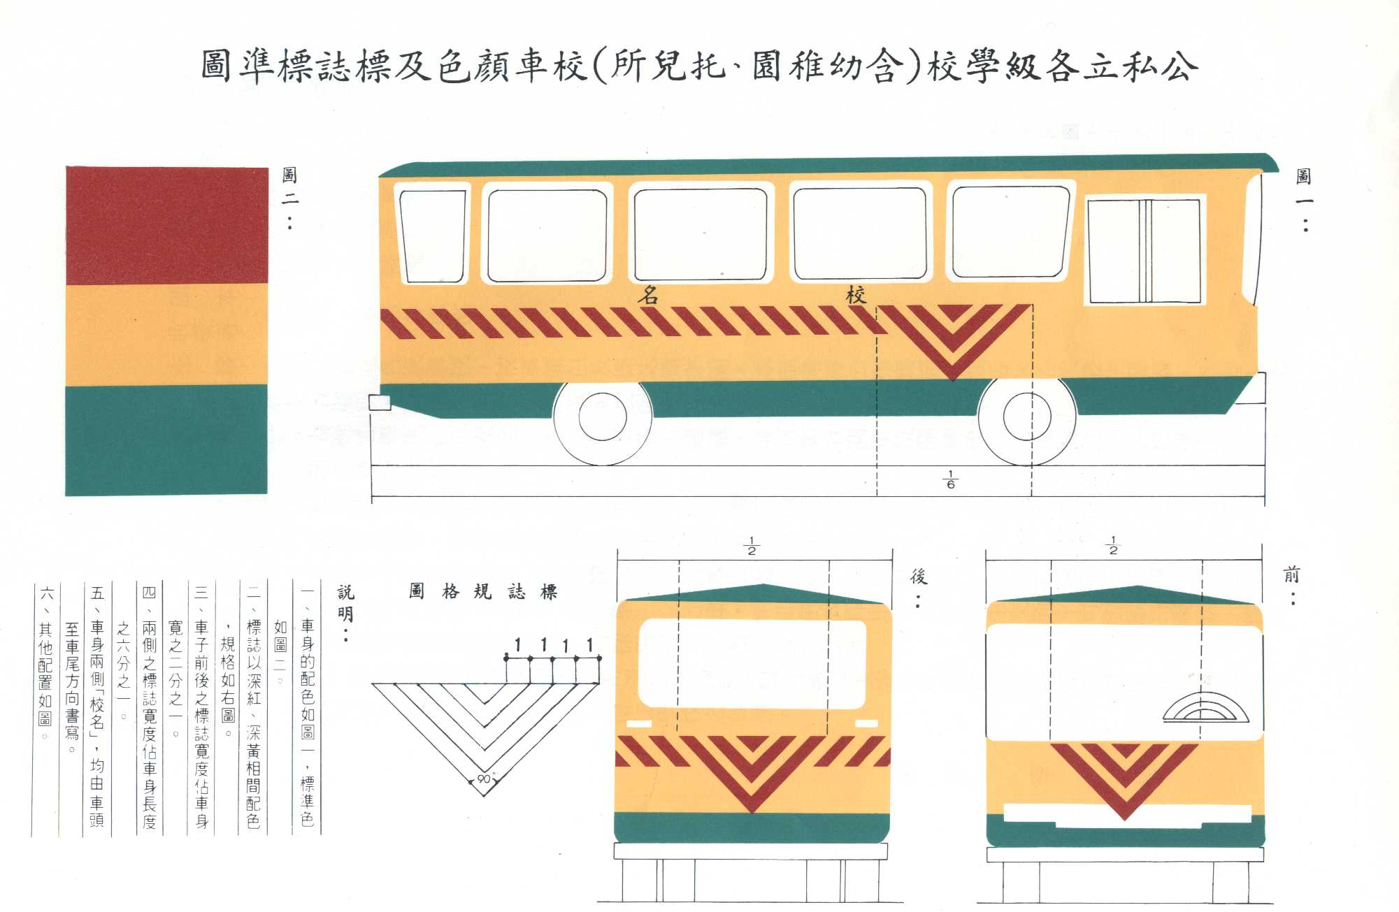  附註:  學生交通車分類如下：  (一)第一類：載運入國民小學前之幼兒、國民小學學生者。  (二)第二類：載運國民中學、高級中等學校學生者。  (三)請注意是否為新購或舊車過戶。 | 1.申請同意函(1份，附件1) | □為向「監理單位」申領牌照(新車)/辦理過戶(舊車)(參序號三)。
一 |  | 2.新北市學校申購學生交通車申辦表(附件2) | □為立案公私立學校。  □車齡限制:第一類，不得逾出廠10年；第二類，不得逾出廠15年。  □行車路線表(擇定安全地點供學生上下車)。  □隨車人員(應為成年): 第一類，至少1人；第二類，得1人。  □新購車輛引擎號碼、牌照號碼待學校向監理單位領牌完成後填妥函報本府(參序號四)。
一 |  | 3.新北市學校學生交通車及駕駛人基本資料表(附件3) | □貼:行車執照(車主:為學校校名，並依限驗車，依序號三領牌後，按照序號四備查)。  □貼:駕駛執照(並依限審驗)；駕駛人具備:  □1.具職業駕駛執照。  □2.年齡65歲以下(符合「學生交通車管理辦法」第10條第2項規定得延至68歲)。  □3.最近6個月內無違規記點達4點以上且2年內無肇事紀錄、無兒童及少年福利與權益保障法第81條之1第1項各款所定事項。  □核章:學校校印、負責人印章、駕駛人簽章。
一 |  | 4.切結書(附件4) | □駕駛人 □隨車人員  無違反兒童及少年福利與權益保障法第81條之1第1項各款所定事項；另駕駛人須符合「學生交通車管理辦法」第10條第1項第3款規定。
一 |  | 5.駕駛人無肇事證明書 | □中華民國汽車駕駛執照審查證明書(洽詢:監理單位)。/申請日:1年內；肇事紀錄，請提供全部資料。
一 |  | 6.駕駛人健康檢查報告(限1年內) | □公立醫院或勞保指定醫院健康檢查。  □依道路交通安全規則第64條、第64條之1規定。
一 |  | 7.車輛照片(附件6) | □前後面、左右兩側、內部各一張  車輛外部要求:  □車輛顏色及標識:依教育部公告，不得增加其他標識、廣告。(參考:後附範本)。  □駕駛座兩側:標示立案校名、字號、車號、出廠年份、載運人數。  車輛內部要求:  □應設置合於規定之滅火器(請參道路交通安全規則第39條規定)。  □行車影像紀錄器(對車輛內外皆有監視功能；紀錄應保存2個月)。  □緊急求救設施(如:急救包(醫藥箱)、緊急發訊裝置、隨車工具急救包(為緊急故障及爆胎狀況等狀況備用))。  □附註:新購車或行車執照未過戶為學校校名，俟至監理單位辦理登記後再函報本府。
一 |  | 8.保險資料影本(有效日內) | □強制汽車責任保險 □汽車乘客責任險 □汽車第三人責任險  □附註:新購車或行車執照未過戶為學校校名，其保險單上非學校校名俟至監理所辦理登記後再報備本府。
二 | 取得本府同意函後 | 新購車或行車執照未過戶為學校校名者，應檢附上述(1至6)文件 經本府審核符合規定後，再至監理單位申領牌照(新車)/辦理過戶(舊車)。  ＊注意:請續完成序號三、四，方符合完成報備程序。
三 | 前往監理單位  (所、站)洽辦 | □檢附文件：本府核准同意函、車輛相關證件（依監理單位規定）等。  □領取牌照(新車)、行車執照(過戶為學校校名)。  □領牌後15日內，依序號四，報本局備查。
四 | 報本府備查 | 檢附:  □申請(報備)函(附件4)。  □新購車或舊車辦理過戶資料：申購學生交通車申辦表、學生交通車及駕駛員基本資料表、汽車新領牌照登記書或車輛證明文件、車輛照片、保險資料、其他(補件資料)。

檔 號：
保存年限：
附件1

(校名全銜) 函

地址：
承辦人：
電話:
傳真：
電子信箱：

受文者：新北市政府
發文日期：中華民國○○○年○○月○○日
發文字號：○○○○字第○○○○○○○○○○號
速別：普通件
密等及解密條件或保密期限：
附件：如說明二

主旨：本校申購第一類（第二類）學生交通車（牌照：○○○-○○○○）1部，向公路監理機關申領牌照(新車)/辦理過戶(舊車)，請鑒核。
說明：
一、依據學生交通車管理辦法辦理。
二、檢附下列文件:
(一)申購學生交通車申辦表。
(二)學生交通車及駕駛人基本資料表(無行照)。
(三)駕駛人切結書及無肇事證明書(中華民國汽車駕駛執照審查證明書)。
(四)駕駛人健康檢查報告。

校長：○○○

附件2
新北市 學校申購學生交通車申辦表
學校地址 |  |  |  |  |  |  |  |  |  | (標示駕駛座兩側)  立案字號 |  | □學校設立核可函文:  ○○字第 號
校長/負責人 |  |  | 電 話
校長/負責人 |  |  | 身分證編號  (居留證號)
購置車輛之狀況 | □汰舊（原車牌號： ）□新購 □中古車過戶變更
購置車輛之狀況 | □第一類:載運入國民小學前之幼兒、國民小學學生者；車齡不得逾出廠10年。  □第二類:載運國民中學、高級中等學校學生者；車齡不得逾出廠15年。
行 駛 路 線

車輛資料 | 牌照號碼 |  |  | 型式 |  |  |  |  | 引擎號碼
車輛資料 | 出廠年月 |  |  | 車 齡 |  |  |  |  | 依法汰換/廢止日期 |  |  | □屆滿10年: 年 日  □屆滿15年: 年 日
車輛資料 | 車輛顏色及標誌 | 教育部  公告 |  | 廠 牌 |  |  |  |  | (行照)  載運人數
駕駛人資料 | 姓 名 |  |  | 身分證  編 號 |  |  |  |  | 年 齡 | 歲 |  | 屆滿65歲(或68歲) | 民國  年 月
駕駛人資料 | 駕 照  種 類 | □職業小客車  □職業大客車 |  |  | 聯絡  電話 |  |  |  |  |  |  | ＊切結書 | □已附  □其他
隨車人員  (非1人，後附名冊) | 姓 名 |  |  |  | 身分證  編 號 |  |  |  |  |  |  | 年 齡 | 歲
隨車人員  (非1人，後附名冊) | 聯絡電話 |  |  |  | 聯絡手機
汽車責任  保 險 資 料 | 強制險 | 保險公司 |  |  |  |  |  |  |  | 保險字號
汽車責任  保 險 資 料 | 強制險 | 起迄日期 |  | 年 月 日 至 年 月 日
汽車責任  保 險 資 料 | 乘客險 | 保險公司 |  |  |  |  |  |  |  | 保險字號
汽車責任  保 險 資 料 | 乘客險 | 起迄日期 |  | 年 月 日 至 年 月 日
汽車責任  保 險 資 料 | 第三  責任險 | 保險公司 |  |  |  |  |  |  |  |  | 保險字號
汽車責任  保 險 資 料 | 第三  責任險 | 起迄日期 |  | 年 月 日 至 年 月 日
校 長  簽 章 |  |  |  |  |  | 負責處室主任  簽 章
附件3
新北市______________學校學生交通車及駕駛基本資料表
校址所在區 |  |  | 同意函核准日 |  |  |  | 年 月 日
交通車車號 |  |  | 同意函核准文號 |  |  |  | 字第 | 號
請 貼 行 車 執 照 影 本
( 黏 貼 處 )  正面  「車主」變更為學校  前、後(完成過戶)均須檢附 |  |  |  |  | ( 黏 貼 處 )  背面
駕 駛 人 體 檢 資 料
駕 駛 員 姓 名 |  |  |  | 體 檢 醫 院: |  | 公立醫院或勞保指定醫院
到 職 日 |  |  |  |  |  | 請檢附體檢表一份
最 近 體 檢 日 期 | 年 月 日 |  |  | 體 檢 項 目: |  | 依道路交通安全規則第64條、第64之1條
最 近 體 檢 結 果 | □合格 □不合格
請 貼 駕 駛 執 照 影 本
正面黏貼處 |  |  |  |  | 反面黏貼處
請加蓋校印、校長印章及駕駛人簽章，檢具資料若有不實及變造者，自行負擔法律責任

校長用印
設立人用印
駕駛人簽章
校印
附件4-1
駕 駛 人 切 結 書

□為 公司駕駛人
本人 □擬任職新北市 學校駕駛人

，未違反「學生交通車管理辦法」第10條、「兒童及少年福利與權益保障法」第81條之1第1項各款所定事項規定(即無違反下列行為)，特此切結，如有不實願負一切法律責任。

- 最近6個月內無違反道路交通管理處罰條例違規記點達4點以上。
- 最近2年內無肇事紀錄（提供:中華民國汽車駕駛執照審查證明書）。
- 無「兒童及少年福利與權益保障法」第81條之1第1項各款情事:
- 曾犯性侵害犯罪防治法第2條第1項之罪、性騷擾防治法第25條之罪、兒童及少年性交易防制條例之罪、兒童及少年性剝削防制條例之罪，經緩起訴處分或有罪判決確定。但未滿18歲之人，犯刑法第227條之罪者，不在此限。
- 有性侵害行為，或有情節重大之性騷擾、性霸凌、第49條第1項各款所定行為之一，經教育主管機關查證屬實。
- 有非屬情節重大之性騷擾、性霸凌、第49條第1項各款所定行為之一，教育主管機關認定有必要予以解聘或解僱，並審酌案件情節，認定一年至四年不得聘用或僱用。
- 有客觀事實認有傷害兒童少年之虞，經教育主管機關認定不能執行職務。

此 致
新北市政府教育局

立切結書人： （簽名蓋章）
住 址：
身分證編碼：
設立人/(公司)負責人： （簽名蓋章）
住 址：
身分證編碼：

中華民國 年 月 日
附註：(法規說明)
壹、兒童及少年福利與權益保障法第81條第1項規定，有下列情事之一者，不得擔任兒童及少年福利機構之負責人或工作人員：
一、曾犯性侵害犯罪防治法第2條第1項之罪、性騷擾防治法第25條之罪、兒童及少年性交易防制條例之罪、兒童及少年性剝削防制條例之罪，經緩起訴處分或有罪判決確定。但未滿18歲之人，犯刑法第227條之罪者，不在此限。
二、有第49條第1項各款所定行為之一，經有關機關查證屬實。
三、有客觀事實認有傷害兒童少年之虞，經主管機關認定不能執行職務。
四、有客觀事實認有性侵害、性騷擾、性霸凌行為，經有關機關（構）、學校查證屬實。

貳、兒童及少年福利與權益保障法第49條第1項規定，任何人對於兒童及少年不得有下列行為：
一、遺棄。
二、身心虐待。
三、利用兒童及少年從事有害健康等危害性活動或欺騙之行為。
四、利用身心障礙或特殊形體兒童及少年供人參觀。
五、利用兒童及少年行乞。
六、剝奪或妨礙兒童及少年接受國民教育之機會。
七、強迫兒童及少年婚嫁。
八、拐騙、綁架、買賣、質押兒童及少年。
九、強迫、引誘、容留或媒介兒童及少年為猥褻行為或性交。
十、供應兒童及少年刀械、槍砲、彈藥或其他危險物品。
十一、利用兒童及少年拍攝或錄製暴力、血腥、色情、猥褻或其他有害兒童及少年身心健康之出版品、圖畫、錄影節目帶、影片、光碟、磁片、電子訊號、遊戲軟體、網際網路內容或其他物品。
十二、迫使或誘使兒童及少年處於對其生命、身體易發生立即危險或傷害之環境。
十三、帶領或誘使兒童及少年進入有礙其身心健康之場所。
十四、強迫、引誘、容留或媒介兒童及少年為自殺行為。
十五、其他對兒童及少年或利用兒童及少年犯罪或為不正當之行為。

附件4-2
隨 車 人 員 切 結 書

本人 □擬任職新北市 學校隨車人員

，未違反「兒童及少年福利與權益保障法」第81條之1第1項各款所定事項規定(即無違反下列行為)，特此切結，如有不實願負一切法律責任。

- 曾犯性侵害犯罪防治法第2條第1項之罪、性騷擾防治法第25條之罪、兒童及少年性交易防制條例之罪、兒童及少年性剝削防制條例之罪，經緩起訴處分或有罪判決確定。但未滿18歲之人，犯刑法第227條之罪者，不在此限。
- 有性侵害行為，或有情節重大之性騷擾、性霸凌、第49條第1項各款所定行為之一，經教育主管機關查證屬實。
- 有非屬情節重大之性騷擾、性霸凌、第49條第1項各款所定行為之一，教育主管機關認定有必要予以解聘或解僱，並審酌案件情節，認定一年至四年不得聘用或僱用。
- 有客觀事實認有傷害兒童少年之虞，經教育主管機關認定不能執行職務。

此 致
新北市政府教育局

立切結書人： （簽名蓋章）
住 址：
身分證編碼：
設立人/負責人： （簽名蓋章）
住 址：
身分證編碼：

中華民國 年 月 日

附註：(法規說明)
壹、兒童及少年福利與權益保障法第81條第1項規定，有下列情事之一者，不得擔任兒童及少年福利機構之負責人或工作人員：
一、曾犯性侵害犯罪防治法第2條第1項之罪、性騷擾防治法第25條之罪、兒童及少年性交易防制條例之罪、兒童及少年性剝削防制條例之罪，經緩起訴處分或有罪判決確定。但未滿18歲之人，犯刑法第227條之罪者，不在此限。
二、有第49條第1項各款所定行為之一，經有關機關查證屬實。
三、有客觀事實認有傷害兒童少年之虞，經主管機關認定不能執行職務。
四、有客觀事實認有性侵害、性騷擾、性霸凌行為，經有關機關（構）、學校查證屬實。

貳、兒童及少年福利與權益保障法第49條第1項規定，任何人對於兒童及少年不得有下列行為：
一、遺棄。
二、身心虐待。
三、利用兒童及少年從事有害健康等危害性活動或欺騙之行為。
四、利用身心障礙或特殊形體兒童及少年供人參觀。
五、利用兒童及少年行乞。
六、剝奪或妨礙兒童及少年接受國民教育之機會。
七、強迫兒童及少年婚嫁。
八、拐騙、綁架、買賣、質押兒童及少年。
九、強迫、引誘、容留或媒介兒童及少年為猥褻行為或性交。
十、供應兒童及少年刀械、槍砲、彈藥或其他危險物品。
十一、利用兒童及少年拍攝或錄製暴力、血腥、色情、猥褻或其他有害兒童及少年身心健康之出版品、圖畫、錄影節目帶、影片、光碟、磁片、電子訊號、遊戲軟體、網際網路內容或其他物品。
十二、迫使或誘使兒童及少年處於對其生命、身體易發生立即危險或傷害之環境。
十三、帶領或誘使兒童及少年進入有礙其身心健康之場所。
十四、強迫、引誘、容留或媒介兒童及少年為自殺行為。
十五、其他對兒童及少年或利用兒童及少年犯罪或為不正當之行為。

檔 號：
保存年限：
附件5

(校名全銜) 函

地址：
承辦人：
電話:
傳真：
電子信箱：

受文者：新北市政府
發文日期：中華民國○○○年○○月○○日
發文字號：○○○○字第○○○○○○○○○○號
速別：普通件
密等及解密條件或保密期限：
附件：如說明二

主旨：檢送本校已完成過戶(車主:學校校名)、驗車/申領牌照之學生交通車（牌照：○○○-○○○○）相關文件資料，請鑒核。
說明：
一、依據學生交通車管理辦法第4條辦理。
二、檢附下列文件:
(一)申購學生交通車申辦表(填寫新領牌照號碼)。
(二)汽車新領牌照登記書或其他監理單位提供車輛證明文件。
(三)學生交通車及駕駛人基本資料表(黏貼行車執照影本，免附體檢表)。
(四)車輛照片、保險資料影本。
(五)其他。

校長：○○○

附件6

新北市 學校申購學生交通車輛照片
車號:
車輛外部(表格大小不足時請自行延伸)
前方:車牌 | 後方:車牌、安全門
左側:標示立案校名、字號、車號、出廠年份、載運人數。不得增加其他標識、廣告。 | 右側:標示立案校名、字號、車號、出廠年份、載運人數。不得增加其他標識、廣告。
車輛內部
照片清楚-辨識滅火器有效期限
國家標準之汽車用滅火器一具 | 行車影像紀錄器(對車輛內外皆有監視功能)
急救包(醫藥箱)
緊急發訊裝置
隨車工具急救包(為緊急故障及爆胎狀況等狀況備用)
緊急求救設施 | 其他:

附件7７
學生交通車車輛顏色及標識規定

「學生交通車管理辦法」第6條第1項第1款:購置之學生交通車，其車身顏色及標識，應適用或準用教育部公告之公私立各級學校校車顏色及標識標準圖辦理。
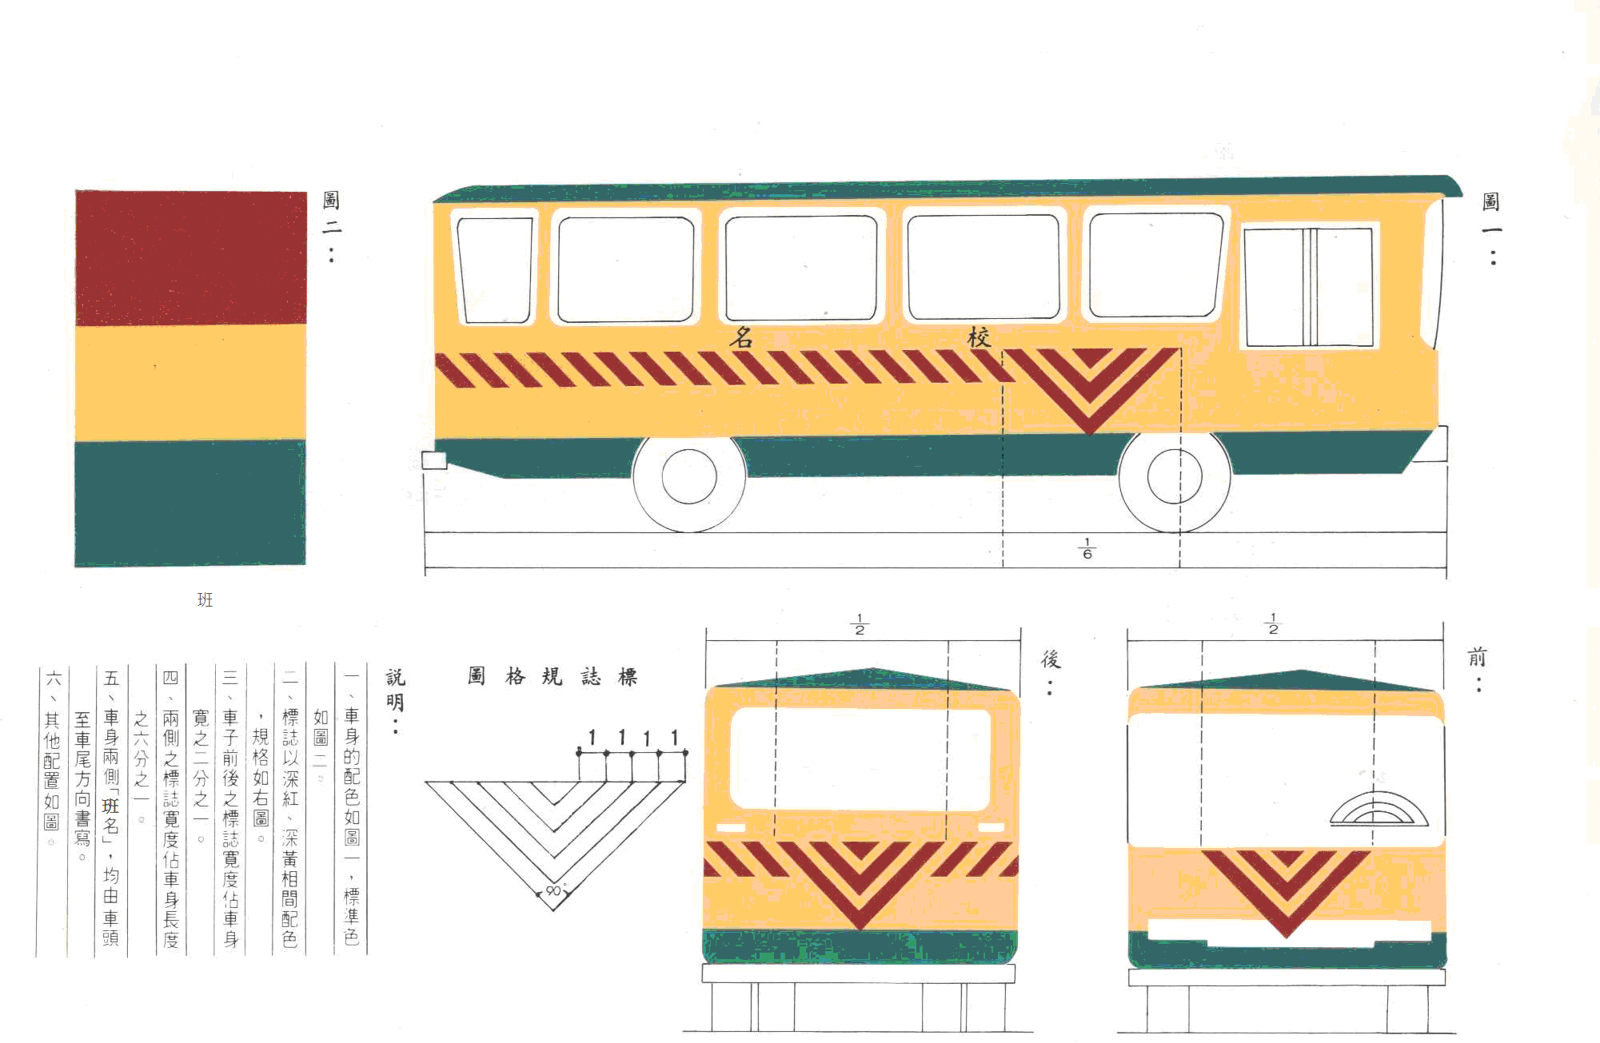

貳、高國中學校租賃學生交通車備查

一、租賃學生交通車備查說明
- 法規依據：「學生交通車管理辦法」第4、5、6、7、9及11條。
- 租賃學生交通車之程序
- 完成與租賃汽車運輸業契約之簽訂。租賃契約內容應載明：交通車之使用及管理應遵守「學生交通車管理辦法」及「汽車運輸業管理規則」之規定、租賃公司名稱、駕駛人資料、租賃期間、租用車款、車牌號碼及相關保險額度等。
- 於完成租賃後15日內檢附下列資料報府備查：
- 租賃契約副本報府備查函（附件1）
- 備查資料及檢核表(附件2)
- 租賃契約副本。
- 汽車運輸業營業執照影本。
- 駕駛人駕駛執照清冊(附件3)
- 駕駛人切結書及隨車人員切結書(附件4)。
- 駕駛人健康檢查報告。
- 學生交通車路線備查表(附件5)。
- 駕駛人健康檢查備查注意事項
- 法規依據：「學生交通車管理辦法」第11條：「(第1項)學生交通車之駕駛人就任前應至公立醫院或勞保指定醫院健康檢查，其檢查結果應留存公私立學校、短期補習班或兒童課後照顧服務班、中心以備查考並於15日內報直轄市、縣（市）主管機關備查；駕駛人有異動時，亦同。(第4項)駕駛人罹患足以影響行車及學生安全之疾病，公私立學校、短期補習班或兒童課後照顧服務班、中心應令其暫停駕駛工作，病癒取得醫院健康檢查證明，始得繼續駕駛。」
- 請於駕駛人就任前或異動時，報本府備查。
- 行車路線備查注意事項
- 法規依據：「學生交通車管理辦法」第9條。
- 行車路線：請妥善規劃學生交通車之行車路線，擇定安全地點供學生上下車。
- 倘向多家業者租賃學生交通車者，請依不同業者資料分別函報備查。

二、租賃學生交通車申請備查程序及應報文件
應報文件 | 檢核注意事項暨說明 | 備註
(一)租賃學生交通車備查函(附件1) | 依「學生交通車管理辦法」第4、5、6、7、9及11條辦理。 | ※學生交通車分類、隨車人員及車齡規定如下(依據「學生交通車管理辦法」第5條)：  一、第一類：  (一)以載運入國民小學前之幼兒、國民小學學生者。  (二)每車隨車人員至少1人；車齡:不得逾出廠10年。  二、第二類：  (一)以載運國民中學、高級中等學校學生者。  (二)每車得配置隨車人員1人；車齡:不得逾出廠15年。租賃之第二類學生交通車，以出廠未逾10年者為優先。
(二)備查資料及駕駛人檢核表(附件2) | 1.詳實填寫「基本資料」及「駕駛人清冊及駕駛人健康檢查報告檢核」。  2.駕駛人健康檢查報告檢核方式：  (1)自行檢核是否符合道路交通安全規則第64條及第64-1條規定，符合規頂者於檢核項目欄位中填列「○」。  (2)無須檢驗項目(於備註說明)則留「空白」。
(三)租賃契約副本 | 1.應載明交通車之使用及管理應遵守「學生交通車管理辦法」及「汽車運輸業管理規則」之規定  2.於完成租賃後15日內，將租賃契約副本報直轄市、縣(市)主管機關備查。
(四)汽車運輸業營業執照影本 | 請提供清晰可辨影本。
(五)駕駛人駕駛執照清冊(附件3) | 請依備查資料及駕駛人檢核表填寫駕駛人順序黏貼駕駛執照正反面影本
(六)駕駛人切結書及隨車人員切結書(附件4） | 請依表格填寫，並附於「學生交通車駕駛人及隨車人員基本資料表」後。
(七)駕駛人健康檢查報告 | 1.公立醫院或勞保指定醫院健康檢查。  2.依「學生交通車管理辦法」第11條及「道路交通安全規則」第64條、第64條之1規定檢查項目辦理學生交通車駕駛人健康檢查。
(八)學生交通車路線備查表(附件5) | 學生交通車路線請將上課及下課路線分開填列。

檔 號：
保存年限：
附件1

(校名全銜) 函

地址：
承辦人：
電話:
傳真：
電子信箱：

受文者：(承辦學校名稱)
發文日期：中華民國○○○年○○月○○日
發文字號：○○○○字第○○○○○○○○○○號
速別：普通件
密等及解密條件或保密期限：
附件：如說明二

主旨：本校向○○○○○公司租賃學生交通車○部，並檢附租賃契約副本、駕駛人健 康報告、學生交通車路線備查表及相關文件，請查照。
說明：
一、依據學生交通車管理辦法第4條第3項辦理。
二、檢附下列文件:
(一)新北市學校租賃學生交通車備查資料及駕駛人檢核表。
(二)租賃契約副本。
(三)汽車運輸業營業執照影本。
(四)駕駛人駕駛執照清冊。
(五)駕駛人切結書及隨車人員切結書。
(六)駕駛人健康檢查報告。
(七)學生交通車路線備查表。

校長 ○○○
附件2

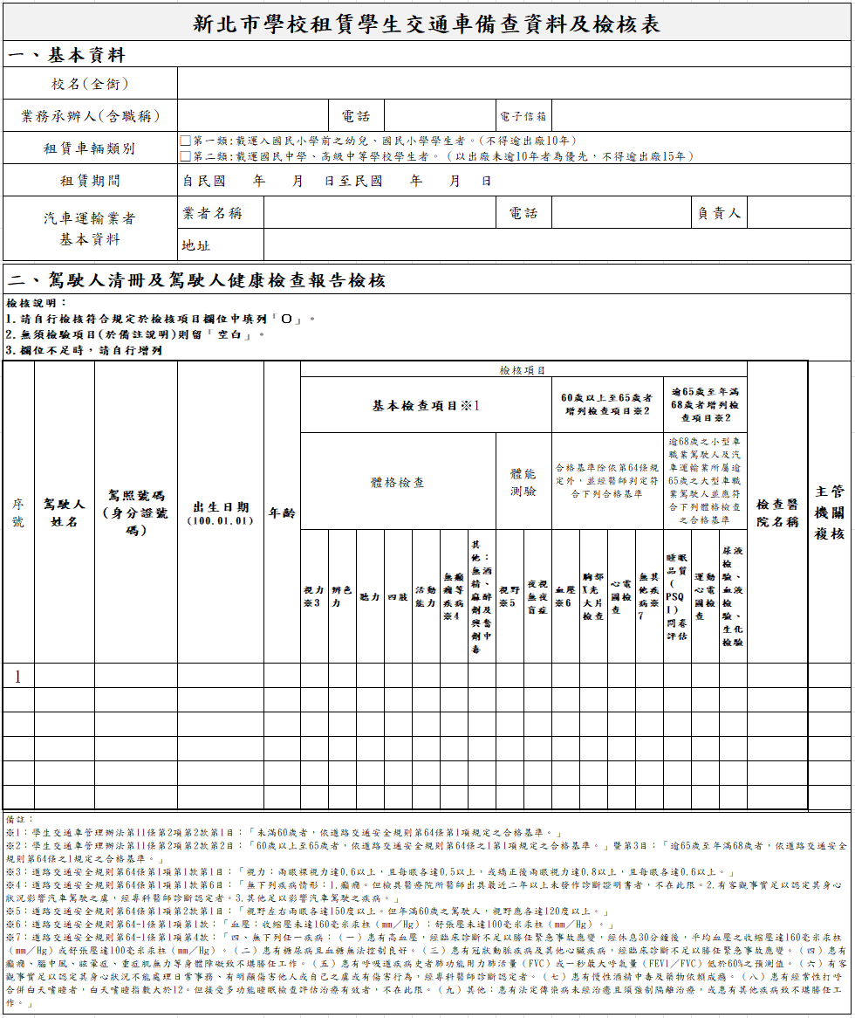

附件3

駕駛人駕駛執照清冊
序號 | 說明:  1.請貼駕駛執照正反面影本  2.請依備查資料及駕駛人檢核表填寫駕駛人順序黏貼駕駛執照正反面影本
 | 正面黏貼處 | 反面黏貼處
 | 正面黏貼處 | 反面黏貼處
 | 正面黏貼處 | 反面黏貼處

附件4-1
(駕駛人應於任職前，填妥切結書交學校查核)

駕 駛 人 切 結 書

本人 擬任職 （校名全銜）學生交通車駕駛人，特切結下列事項，如有不實願負一切法律責任。

- 最近6個月內無違反道路交通管理處罰條例遭違規記點達4點以上。
- 最近2年內無肇事紀錄（附:中華民國汽車駕駛執照審查證明書）。但肇事原因事實，非可歸責於駕駛人者，不在此限。
- 未有「兒童及少年福利與權益保障法」第81條第1項各款情事:
- 曾犯性侵害犯罪防治法第2條第1項之罪、性騷擾防治法第25條之罪、兒童及少年性交易防制條例之罪、兒童及少年性剝削防制條例之罪，經緩起訴處分或有罪判決確定。
- 有第49條第1項各款所定行為之一，經有關機關查證屬實。
- 有客觀事實認有傷害兒童少年之虞，經主管機關認定不能執行職務。
- 有客觀事實認有性侵害、性騷擾、性霸凌行為，經有關機關（構）、學校查證屬實。
此 致
（校名全銜）

立切結書人： （簽名蓋章）
住 址：
身分證號碼：

中華民國 年 月 日

附註：(法規說明)
壹、兒童及少年福利與權益保障法第81條第1項規定，有下列情事之一者，不得擔任兒童及少年福利機構之負責人或工作人員：
一、曾犯性侵害犯罪防治法第2條第1項之罪、性騷擾防治法第25條之罪、兒童及少年性交易防制條例之罪、兒童及少年性剝削防制條例之罪，經緩起訴處分或有罪判決確定。但未滿18歲之人，犯刑法第227條之罪者，不在此限。
二、有第49條第1項各款所定行為之一，經有關機關查證屬實。
三、有客觀事實認有傷害兒童少年之虞，經主管機關認定不能執行職務。
四、有客觀事實認有性侵害、性騷擾、性霸凌行為，經有關機關（構）、學校查證屬實。

貳、兒童及少年福利與權益保障法第49條第1項規定，任何人對於兒童及少年不得有下列行為：
一、遺棄。
二、身心虐待。
三、利用兒童及少年從事有害健康等危害性活動或欺騙之行為。
四、利用身心障礙或特殊形體兒童及少年供人參觀。
五、利用兒童及少年行乞。
六、剝奪或妨礙兒童及少年接受國民教育之機會。
七、強迫兒童及少年婚嫁。
八、拐騙、綁架、買賣、質押兒童及少年。
九、強迫、引誘、容留或媒介兒童及少年為猥褻行為或性交。
十、供應兒童及少年刀械、槍砲、彈藥或其他危險物品。
十一、利用兒童及少年拍攝或錄製暴力、血腥、色情、猥褻或其他有害兒童及少年身心健康之出版品、圖畫、錄影節目帶、影片、光碟、磁片、電子訊號、遊戲軟體、網際網路內容或其他物品。
十二、迫使或誘使兒童及少年處於對其生命、身體易發生立即危險或傷害之環境。
十三、帶領或誘使兒童及少年進入有礙其身心健康之場所。
十四、強迫、引誘、容留或媒介兒童及少年為自殺行為。
十五、其他對兒童及少年或利用兒童及少年犯罪或為不正當之行為。

附件4-2

(隨車人員應於任職前，填妥切結書交學校查核)

隨 車 人 員 切 結 書

本人 擬任職 （校名全銜）學生交通車隨車人員，特切結下列事項，如有不實願負一切法律責任。

未有「兒童及少年福利與權益保障法」第81條第1項各款情事:
- 曾犯性侵害犯罪防治法第2條第1項之罪、性騷擾防治法第25條之罪、兒童及少年性交易防制條例之罪、兒童及少年性剝削防制條例之罪，經緩起訴處分或有罪判決確定。
- 有第49條第1項各款所定行為之一，經有關機關查證屬實。
- 有客觀事實認有傷害兒童少年之虞，經主管機關認定不能執行職務。
- 有客觀事實認有性侵害、性騷擾、性霸凌行為，經有關機關（構）、學校查證屬實。

此 致
（校名全銜）

立切結書人： （簽名蓋章）
住 址：
身分證號碼：

中華民國 年 月 日

附註：(法規說明)
壹、兒童及少年福利與權益保障法第81條第1項規定，有下列情事之一者，不得擔任兒童及少年福利機構之負責人或工作人員：
一、曾犯性侵害犯罪防治法第2條第1項之罪、性騷擾防治法第25條之罪、兒童及少年性交易防制條例之罪、兒童及少年性剝削防制條例之罪，經緩起訴處分或有罪判決確定。但未滿18歲之人，犯刑法第227條之罪者，不在此限。
二、有第49條第1項各款所定行為之一，經有關機關查證屬實。
三、有客觀事實認有傷害兒童少年之虞，經主管機關認定不能執行職務。
四、有客觀事實認有性侵害、性騷擾、性霸凌行為，經有關機關（構）、學校查證屬實。

貳、兒童及少年福利與權益保障法第49條第1項規定，任何人對於兒童及少年不得有下列行為：
一、遺棄。
二、身心虐待。
三、利用兒童及少年從事有害健康等危害性活動或欺騙之行為。
四、利用身心障礙或特殊形體兒童及少年供人參觀。
五、利用兒童及少年行乞。
六、剝奪或妨礙兒童及少年接受國民教育之機會。
七、強迫兒童及少年婚嫁。
八、拐騙、綁架、買賣、質押兒童及少年。
九、強迫、引誘、容留或媒介兒童及少年為猥褻行為或性交。
十、供應兒童及少年刀械、槍砲、彈藥或其他危險物品。
十一、利用兒童及少年拍攝或錄製暴力、血腥、色情、猥褻或其他有害兒童及少年身心健康之出版品、圖畫、錄影節目帶、影片、光碟、磁片、電子訊號、遊戲軟體、網際網路內容或其他物品。
十二、迫使或誘使兒童及少年處於對其生命、身體易發生立即危險或傷害之環境。
十三、帶領或誘使兒童及少年進入有礙其身心健康之場所。
十四、強迫、引誘、容留或媒介兒童及少年為自殺行為。
十五、其他對兒童及少年或利用兒童及少年犯罪或為不正當之行為。

附件5
新北市○學年度高國中暨高職學生交通車(一般學生)路線備查表
學校名稱(全稱) |  | ○○學校 |  |  |  |  | 填表日期：  ○年○月○日
車輛路線數 |  | ○條路線(上下課路線請分開計算)
序號 | 路線名稱 | 搭乘學生數 | 接送時段  (上課/下課) | 起點站 | 預估  發車  時間 | 停靠站 | 終點站 | 預估  到達  時間
範例 | 新北1線 | 35 | 上課 | 板橋火車站 | 6:30 | 1.板橋縣民大道一段○號(6:40)  2.板橋板城路○號(6:50) | ○○學校 | 7:20
(請依路線自行增加欄位)

參、學生交通車異動備查

一、法規依據：學生交通車管理辦法第4條第4項。
二、交通車異動情形：交通車過戶、車種變更、停駛、復駛、報廢、繳銷
或註銷牌照、變更租賃契約等。
三、請載明異動原因，於十五日內，報本府備查（範例如下）。

--------------------------------------------------------------------------------------------------------

檔 號：
保存年限：

(校名全銜) 函

地址：
聯絡電話:
聯絡人：
傳真：

受文者：新北市政府
發文日期：中華民國○○○年○○月○○日
發文字號：○○○○字第○○○○○○○○○○號
速別：普通件
密等及解密條件或保密期限：
附件：
主旨：為本校學生交通車異動備查案，請鑒核。
說明：
一、依據學生交通車管理辦法第4條第4項辦理。
二、本校車輛牌照（牌照：○○○-○○○○），因 (請簡要敘寫異動原因，如交通
車過戶、車種變更、停駛、復駛、報廢、繳銷或註銷牌照、變更租賃契約)報 府辦理備查。

校長 ○○○

肆、行車事故備查

一、法規依據：「學生交通車管理辦法」第14條。
二、行車事故：請說明行車事故時間、地點、原因及後續處理情形（並檢附報案三聯單及現場照片等相關證明文件）（範例如下）。
三、請於事故發生後逕填校安通報，並於一週內函報本府。

--------------------------------------------------------------------------------------------------------
檔 號：
保存年限：
(校名全銜) 函

地址：
聯絡電話:
聯絡人：
傳真：

受文者：新北市政府
發文日期：中華民國○○○年○○月○○日
發文字號：○○○○字第○○○○○○○○○○號
速別：普通件
密等及解密條件或保密期限：
附件： 如主旨
主旨：檢陳本校學生交通車行車事故資料1份，請准予備查，請鑒核。
說明：
一、依據學生交通車管理辦法第14條辦理。
二、本校學生交通車（牌照：○○○-○○○○）於000年00月00日（詳細時間）發
生行車事故，說明如下：
（一）發生地點或路段：○○市○○區○○路
（二）發生原因：（請詳列原因）
（三）後續處理情形：（若已處理完畢，亦請說明，並檢附相關證明文件）
（四）已進行校安通報（序號：0000000）

校長 ○○○
伍、學校自我檢核說明

- 學校應定期自我檢核學生交通車，並檢查車輛是否符合「學生交通車管理辦法」及交通安全相關規定。
- 本府教育局於實施學生交通車到校稽查時，學校需提出以下表件查驗：
- 學校執行學生交通車管理檢查表(附件1)，學校自我檢核期間為每學期1次。
- 學生交通車行車前車況檢查表(附件2)，學校自我檢核期間為每日1次，如為租賃車輛，得由承攬交通車業者紀錄，並提交學校檢核。
- 學生交通車行車安全檢查表(附件3)，學校採不定期自我抽檢，如為每(上課)日行駛之車輛，每月至少檢查5次。
- 以上檢查表如有欄位大小不足部分，請學校依需求請調整。
- 各學校均應落實自我檢核，並對所有購置或租賃車輛檢查，以確保車輛能安全行駛。

附件1

（學校全銜）執行學生交通車管理檢查表
查核時間 |  | 年 月 日 時 分
學校名稱
車輛資料 |  | 自購校車 | 部 |  | 租賃專車 |  | 部
項次 | 查核內容 |  |  | 是 | 否 | 備註（依據「學生交通車管理辦法」及教育部國教署補充規定）
1 | 保養紀錄(車廠逾10年遊覽車) |  |  |  |  | 第5條第2項
2 | 學校名稱標示（租賃專車須具備） |  |  |  |  | 第6條第2項
3 | 車身顏色及標示（自購校車） |  |  |  |  | 第6條第2項
4 | 投保強制汽車責任保險（保險卡或相關佐證資料） |  |  |  |  | 第7條
5 | 學生名冊 |  |  |  |  | 第8條第2項
6 | 派車單（路線表） |  |  |  |  | 第9條（行車路線等規定）
7 | 駕駛人資格-六十五歲以下 |  |  |  |  | 第10條
8 | 駕駛人資格-具職業駕照 |  |  |  |  | 第10條
9 | 駕駛人已完成年度健康檢查 |  |  |  |  | 第11條
10 | 滅火器是否合於規定 |  |  |  |  | 第12條
11 | 行車影像紀錄器 |  |  |  |  | 第12條
12 | 駕駛人是否完成行車前車況檢查表 |  |  |  |  | 第12條
13 | 隨車人員（車長） |  |  |  |  | 第13條
14 | 已辦理安全逃生演練（佐證資料） |  |  |  |  | 第15條
15 | 駕駛人員及隨車人員（車長）已完成年度交通安全講習 |  |  |  |  | 第15條
16 | 完成汽車檢驗 |  |  |  |  | 第17條第3項
17 | 交通車管理員（業務承辦人）依「學生交通車行車安全檢查表」實施不定期檢查 |  |  |  |  | 教育部國教署補充規定
查核說明：本檢查表「每校一張」，以上項目內容均應具備始勾選「是」，若有一部車未具備則填「否」，並應持續追蹤改善情形。
查核人員簽章： 主管簽章：

（學校全銜）學生交通車行車前車況檢查表
附件2
中華民國 年 月份 車號：
項目  日期 | 引擎機油 | 剎車油 | 離合器油 | 方向機油 | 引擎水箱水 | 輪胎 | 行車紀錄卡 | 行車影像紀錄  器 | 剎車系統 | 儀錶系統 | 燈路系統 | 轉向系統 | 電瓶 | 喇叭 | 緊  急  出  口 | 安全帶 | 保養紀錄表 | 滅火器及故障標誌 | 駕  駛  人  簽  名
01
02
03
04
05
06
07
08
09
10
11
12
13
14
15
16
17
18
19
20
21
22
23
24
25
26
27
28
29
30
31

車輛行駛前，注意檢查。行駛中，注意各項儀錶，莫開快車。車輛返場後，妥為保養。
交通車管理員（業務承辦人）： 業務主管：

（學校全銜）學生交通車行車安全檢查表
附件3

編號 | 檢驗項目 | 月 日 | 月 日 | 月 日 | 月 日 | 月 日
01 | 緊急出口是否正常（安全門、安全窗、車頂逃生口） | 是□否□ | 是□否□ | 是□否□ | 是□否□ | 是□否□
02 | 緊急求救設施是否正常 | 是□否□ | 是□否□ | 是□否□ | 是□否□ | 是□否□
03 | 滅火器是否過期 | 是□否□ | 是□否□ | 是□否□ | 是□否□ | 是□否□
04 | 行車影像紀錄器是否正常 | 是□否□ | 是□否□ | 是□否□ | 是□否□ | 是□否□
05 | 車內是否有擊破器 | 是□否□ | 是□否□ | 是□否□ | 是□否□ | 是□否□
06 | 車內是否整潔 | 是□否□ | 是□否□ | 是□否□ | 是□否□ | 是□否□
07 | 前座乘員是否繫安全帶 | 是□否□ | 是□否□ | 是□否□ | 是□否□ | 是□否□
08 | 駕駛人精神狀態是否正常 | 是□否□ | 是□否□ | 是□否□ | 是□否□ | 是□否□
09 | 駕駛人是否遵守交通規則 | 是□否□ | 是□否□ | 是□否□ | 是□否□ | 是□否□
10 | 駕駛人是否依規定停站 | 是□否□ | 是□否□ | 是□否□ | 是□否□ | 是□否□
11 | 駕駛人是否準時發車 | 是□否□ | 是□否□ | 是□否□ | 是□否□ | 是□否□
12 | 駕駛人是否依規定撥接手機 | 是□否□ | 是□否□ | 是□否□ | 是□否□ | 是□否□
13 | 是否由原駕駛人開車 | 是□否□ | 是□否□ | 是□否□ | 是□否□ | 是□否□
14 | 駕駛人是否說髒話 | 是□否□ | 是□否□ | 是□否□ | 是□否□ | 是□否□
15 | 駕駛人是否喝酒 | 是□否□ | 是□否□ | 是□否□ | 是□否□ | 是□否□
16 | 駕駛人是否嚼食檳榔 | 是□否□ | 是□否□ | 是□否□ | 是□否□ | 是□否□
17 | 駕駛人是否抽煙 | 是□否□ | 是□否□ | 是□否□ | 是□否□ | 是□否□
18 | 駕駛人儀容是否整潔 | 是□否□ | 是□否□ | 是□否□ | 是□否□ | 是□否□
19 | 學生是否於車內大聲喧嘩 | 是□否□ | 是□否□ | 是□否□ | 是□否□ | 是□否□
20 | 學生是否破壞車內設備 | 是□否□ | 是□否□ | 是□否□ | 是□否□ | 是□否□
21 | 學生是否按規定排路隊 | 是□否□ | 是□否□ | 是□否□ | 是□否□ | 是□否□
22 | 學生是否於車內亂丟垃圾 | 是□否□ | 是□否□ | 是□否□ | 是□否□ | 是□否□
23 | 駕駛人是否完成行車前車況檢查表 | 是□否□ | 是□否□ | 是□否□ | 是□否□ | 是□否□
路線名稱： 車牌號碼： 車長姓名： 交通車管理員（業務承辦人）：

陸、相關法規

學生交通車管理辦法
第 1 條
本辦法依兒童及少年福利與權益保障法（以下簡稱本法）第二十九條第三項規定訂定之。

第 2 條
本辦法所稱主管機關：在中央為教育部；在直轄市為直轄市政府；在縣（市）為縣（市）政府。

第 3 條
本辦法所稱學生交通車，指下列交通載具：
一、公私立學校之校車：高級中等以下各級學校載運學生之車輛。
二、短期補習班、兒童課後照顧服務班及中心之接送車。
前項學生交通車分類如下：
一、第一類：載運入國民小學前之幼兒、國民小學學生者。
二、第二類：載運國民中學、高級中等學校學生者。
學生交通車同時載運前項第一款及第二款規定對象，應依第一類學生交通車規定辦理。
第 4 條
學生交通車得以購置或租賃方式辦理，其車型、規格、安全設備（含防火器）及其他設施設備，應符合道路交通安全規則之規定。
前項購置之學生交通車，應經各該主管機關核准後，向公路監理機關申請牌照，並於領牌後十五日內，報各該主管機關備查。
第一項租賃之學生交通車，租賃契約應載明交通車之使用及管理應遵守本辦法及汽車運輸業管理規則之規定，並於完成租賃後十五日內，將租賃契約副本報各該主管機關備查。
學生交通車有過戶、車種變更、停駛、復駛、報廢、繳銷或註銷牌照、變更租賃契約等異動情形，應依交通相關法規規定辦理，並於十五日內，報各該主管機關備查。

第 5 條
第一類學生交通車之車齡，不得逾出廠十年；第二類學生交通車之車齡，不得逾出廠十五年。
租賃之第二類學生交通車，以出廠未逾十年者為優先。
學生交通車出廠年限未符第一項規定者，應予汰換後報各該主管機關備查，購置者並應依規定先向公路監理機關辦理異動登記；未依規定汰換並向公路監理機關辦理異動登記者，各該主管機關應廢止其原核准，並通知公路監理機關註銷牌照。

第 6 條
購置之學生交通車，其車身顏色及標識，應符合下列規定，並不得增加其他標識或廣告：
一、車身顏色及標識：應適用或準用教育部公告之公私立各級學校校車顏色及標識標準圖辦理。
二、駕駛座兩邊外側：應標示設立許可字號、車號、出廠年份及載運人數。
租賃之學生交通車，應於前後車窗及駕駛座左右外側標示清晰可識之學生專車校（班）、中心名稱、電話、載運人數，短期補習班、兒童課後照顧服務班及中心租賃者，並應加註立案字號。

第 7 條
學生交通車除依法投保強制汽車責任保險外，並得投保汽車乘客責任險及汽車第三人責任險。

第 8 條
學生交通車載運人數不得逾汽車行車執照核定數額。
公私立學校、短期補習班、兒童課後照顧服務班及中心應造具乘坐學生交通車學生之名冊。

第 9 條
公私立學校、短期補習班、兒童課後照顧服務班及中心，應妥善規劃學生交通車之行車路線，擇定安全地點供學生上下車，並將行車路線報各該主管機關備查。

第 10 條
學生交通車之駕駛人，除不得有本法第八十一條之一第一項各款所定事項外，並應同時符合下列各款之規定：
一、年齡六十五歲以下。
二、具職業駕駛執照。
三、最近六個月內無違反道路交通管理處罰條例違規記點達四點以上，且最近二年內無肇事紀錄。但肇事原因事實，非可歸責於駕駛人者，不在此限。
符合下列規定者，第二類學生交通車駕駛人年齡得延至六十八歲，不受前項第一款之限制：
一、車輛為遊覽車，已依規定裝置具有全球衛星定位功能系統（GPS）設備及設置營運車輛監控管理系統，並維持正常運作及依公路主管機關管理需要提供車輛動態資訊介接至指定之資訊平臺。
二、經二次公開徵求仍無符合需求之六十五歲以下駕駛人。
三、符合道路交通安全規則及汽車運輸業管理規則相關規定。
第 11 條
學生交通車之駕駛人，其健康檢查應依下列規定辦理；檢查報告應留存公私立學校、短期補習班或兒童課後照顧服務班及中心以備查考，並於十五日內報各該主管機關備查：
一、到職時，應附一年內至公立醫院或勞保指定醫院之健康檢查報告。
二、到職後，每年應至公立醫院或勞保指定醫院健康檢查。但當年已實施到職健康檢查者得免實施。
三、逾六十五歲至年滿六十八歲者，到職時，應附最近六個月內至公立醫院或勞保指定醫院之健康檢查報告；到職後，每六個月應至前開醫院健康檢查，但最近六個月已實施到職健康檢查者得免實施。
前項所定健康檢查之合格基準，依下列規定辦理。但各直轄市、縣（市）主管機關有更嚴格之規定者，從其規定：
一、第一類學生交通車之駕駛人：不區分年齡，均應包括道路交通安全規則第六十四條第一項及第六十四條之一第一項規定之合格基準。
二、第二類學生交通車之駕駛人，依下列規定辦理：
（一）未滿六十歲者，依道路交通安全規則第六十四條第一項規定之合格基準。
（二）六十歲以上至六十五歲者，依道路交通安全規則第六十四條之一第一項規定之合格基準。
（三）逾六十五歲至年滿六十八歲者，依道路交通安全規則第六十四條之一規定之合格基準。
逾六十五歲至年滿六十八歲者，除依前二項規定健康檢查外，於到職時及到職後每六個月須檢附汽車駕駛人通過認知功能測驗或無患有失智症證明文件，併第一項檢查報告辦理。
駕駛人健康檢查不合格，或罹患足以影響行車及學生安全之疾病，或逾六十五歲至年滿六十八歲之駕駛未能如期檢附認知功能測驗或無患有失智症證明文件，公私立學校、短期補習班或兒童課後照顧服務班及中心應令其暫停駕駛工作，並於符合下列規定時，始得繼續駕駛：
一、健康檢查不合格者，再實施健康檢查且合格。
二、罹患足以影響行車及學生安全之疾病者，病癒取得醫療機構診斷書。
三、逾六十五歲至年滿六十八歲之駕駛未能如期檢附認知功能測驗或無患有失智症證明文件者，已補繳相關證明文件。
第 12 條
學生交通車內適當明顯處應設置合於規定之滅火器、行車影像紀錄器、緊急求救設施，及其他符合規定之安全設備。
前項行車影像紀錄器應具有對車輛內外之監視功能，其紀錄應保存二個月。
學生交通車之駕駛人，於每次行車前，均應確實檢查車況、滅火器、安全門及相關安全設備，並應於確認各項設施設備齊備及可用後，始得行駛。
前項檢查紀錄及檢修紀錄，至少留存一年，以備各該主管機關檢查。

第 13 條
第一類學生交通車，每車至少配置隨車人員一人，第二類學生交通車，每車得配置隨車人員一人，隨車照護學生，並協助學生上下車。
前項隨車人員應為成年，且不得有本法第八十一條之一第一項各款所列之情形。
隨車人員於每次學生上下車時，應確實依乘坐學生名冊逐一清點，並留存紀錄以備查考。

第 14 條
學生交通車發生行車事故時，駕駛人及隨車人員應立即疏散學生，並報各該主管機關備查。

第 15 條
公私立學校、短期補習班、課後照顧服務班及中心應督導乘坐者遵守乘坐安全規定及緊急逃生方向，每學期初辦理一次安全逃生演練，並應將演練紀錄留存，以備查考。駕駛人員與隨車人員應每年固定參加交通安全講習。

第 16 條
載運身心障礙無法自行上下學之學生交通車，應按實際需要增加輔助器具及升降設備。

第 17 條
各該主管機關應定期至公私立學校、短期補習班、兒童課後照顧服務班及中心進行學生交通車使用情形檢查。
各該主管機關應會同公路監理機關及警察機關實施學生交通車路邊臨檢，並督導及追蹤改善情形；路邊臨檢以每月至少辦理二次為原則。
各該主管機關得視實際狀況，督導公私立學校、短期補習班、課後照顧服務班及中心學生交通車至公路監理機關進行臨時檢驗，檢驗未通過期間，不得載運學生。

第 18 條
本辦法自發布日施行。

道路交通安全規則第64條：
汽車駕駛人除身心障礙者及年滿60歲職業駕駛者外，其體格檢查及體能測驗合格基準依下列規定：
一、體格檢查：
（一）視力：兩眼祼視力達0.6以上，且每眼各達0.5以上，或矯正後兩眼視力達0.8以上，且每眼各達0.6以上。
（二）辨色力：能辨別紅、黃、綠色。
（三）聽力：能辨別音響。
（四）四肢：四肢健全無缺損。
（五）活動能力：全身及四肢關節活動靈敏。
（六）無下列疾病情形：
1.癲癇。但檢具醫療院所醫師出具最近2年以上未發作診斷證明書者，不在此限。
2.有客觀事實足以認定其身心狀況影響汽車駕駛之虞，經專科醫師診斷認定者。
3.其他足以影響汽車駕駛之疾病。
（七）其他：無酒精、麻醉劑及興奮劑中毒。
二、體能測驗：
（一）視野左右兩眼各達150度以上。但年滿60歲之駕駛人，視野應各達120度以上。
（二）夜視無夜盲症。
前項體格檢查及體能測驗應由公立醫院或衛生機關或公路監理機關指定醫院為之，或由附設有檢查設備及檢定合格醫事人員之公路監理機關或指定之診所、團體為之，但申請學習駕駛證時已經體格檢查合格者，1年內免再檢查。
身心障礙者報考汽車、機車駕駛執照之規定，由交通部另定之。

道路交通安全規則第64-1條：
年滿60歲職業駕駛人，應每年至中央衛生主管機關評鑑合格醫院作體格檢查1次，其合格基準除依第64條規定外，並經醫師判定符合下列合格基準：
一、血壓：收縮壓未達160毫米汞柱（mm／Hg）；舒張壓未達100毫米汞柱（mm／Hg）。
二、胸部X光大片檢查：合於健康基準。
三、心電圖檢查：合於健康基準或輕微異常不影響健康安全。
四、無下列任一疾病：
（一）患有高血壓，經臨床診斷不足以勝任緊急事故應變，經休息30分鐘後，平均血壓之收縮壓達160毫米汞柱（mm／Hg）或舒張壓達100毫米汞柱（mm／Hg）。
（二）患有糖尿病且血糖無法控制良好。
（三）患有冠狀動脈疾病及其他心臟疾病，經臨床診斷不足以勝任緊急事故應變。
（四）患有癲癇、腦中風、眩暈症、重症肌無力等身體障礙致不堪勝任工作。
（五）患有呼吸道疾病史者肺功能用力肺活量（FVC）或一秒最大呼氣量（FEV1／FVC）低於60%之預測值。
（六）有客觀事實足以認定其身心狀況不能處理日常事務、有明顯傷害他人或自己之虞或有傷害行為，經專科醫師診斷認定者。
（七）患有慢性酒精中毒及藥物依賴成癮。
（八）患有經常性打呼合併白天嗜睡者，白天嗜睡指數大於12。但接受多功能睡眠檢查評估治療有效者，不在此限。
（九）其他：患有法定傳染病未經治癒且須強制隔離治療，或患有其他疾病致不堪勝任工作。
逾68歲之小型車職業駕駛人及汽車運輸業所屬65歲之大型車職業駕駛人並應符合下列體格檢查之合格基準：
一、睡眠品質（PSQI）問卷評估：小於5分以下者為合格；不在此範圍值內但接受多功能睡眠生理檢查評估治療有效者，亦可評為合格。
二、運動心電圖檢查：合於健康基準或輕微異常不影響健康安全。
三、尿液檢驗、血液檢驗、生化檢驗：合於健康基準或輕微異常不影響健康安全。

